E.E.S.T. N.º 7 "José Hernández"
Prácticas Profesionalizantes
7.º 2.ª — Programación
Ciclo lectivo 2026

Manual de usuario
Asistens — sistema de gestión de personal
Proyecto de 100 horas — Categoría "Empresas"

Estudiantes
Maldonado Matias
Craveli Iago
Ovelar Rodrigo
Profesora : Yesica Martínez
Fecha de entrega: 30 de septiembre de 2026

1. Qué es Asistens
Asistens es el sistema con el que la empresa lleva el registro de su personal. Reemplaza la planilla de papel donde se firmaba la entrada y la salida, el cuaderno donde se anotaban los pedidos de licencia y la planilla de cálculo donde se sumaban las horas a fin de mes.
El sistema tiene dos formas de uso según quién entre. Si usted trabaja en Recursos Humanos, ve y administra todo. Si es empleado, registra su horario, pide licencias y consulta lo suyo.
Antes de empezar
El sistema se abre desde el navegador escribiendo localhost/asistens. No hace falta instalar nada en su computadora. Las cuentas las crea Recursos Humanos: si no tiene usuario, pídalo allí.

2. Cómo ingresar
- Abra el navegador y escriba localhost/asistens en la barra de direcciones.
- Escriba el nombre de usuario que le asignaron. Tiene el formato nombre.apellido.
- Escriba su contraseña. Si quiere verificar que la escribió bien, toque el ojo que aparece a la derecha del campo.
- Presione "Iniciar sesión".
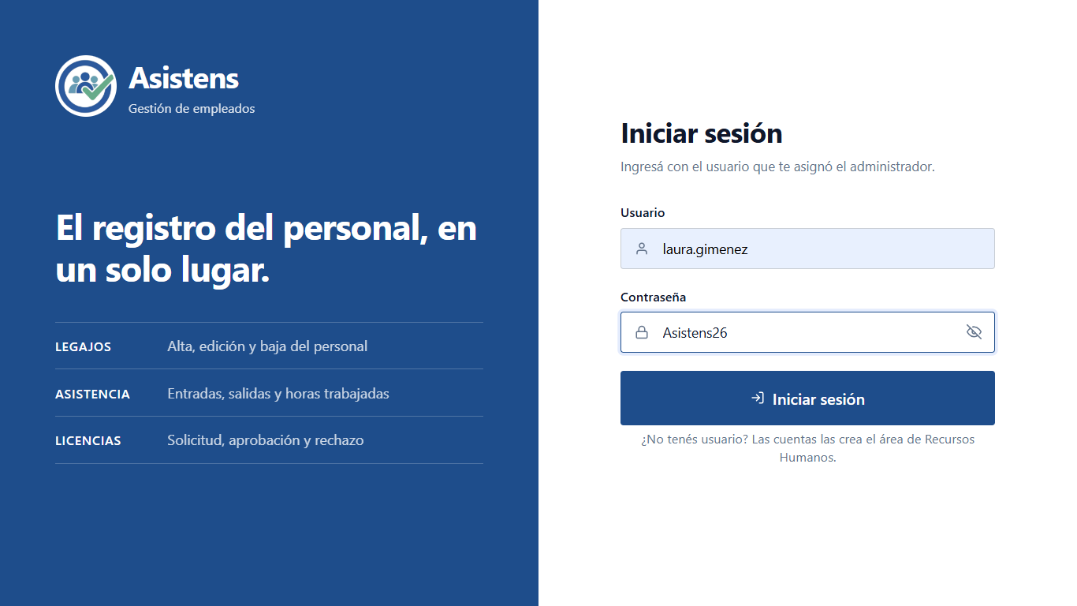
Pantalla de acceso al sistema.
Si los datos no son correctos, el sistema muestra el mensaje "Usuario o contraseña incorrectos". El mensaje es el mismo tanto si el usuario no existe como si la contraseña está mal: es a propósito, para no confirmarle a un desconocido qué usuarios existen.
Una vez dentro, arriba a la derecha aparece su nombre y su perfil, y al lado el botón para cerrar la sesión. Conviene cerrarla siempre al terminar, sobre todo si la computadora es compartida.

3. Si usted trabaja en Recursos Humanos
Al entrar verá seis solapas en la barra superior: Panel, Empleados, Asistencia, Licencias, Reportes y Liquidación.

3.1 Panel
Es la primera pantalla y responde una sola pregunta: quién está hoy.
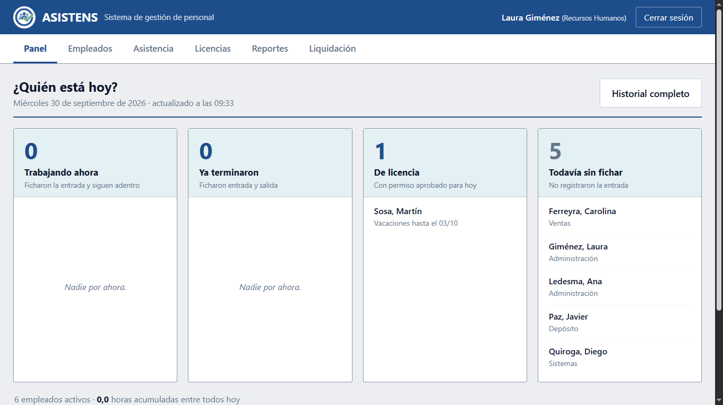
Panel del día, con el personal agrupado por estado.
El personal aparece repartido en cuatro cajas, según su situación en este momento:
- Trabajando ahora: ficharon la entrada y todavía no marcaron la salida.
- Ya terminaron: ficharon entrada y salida.
- De licencia: tienen una licencia aprobada que incluye el día de hoy.
- Todavía sin fichar: no registraron la entrada.
Si alguien tenía licencia aprobada para hoy pero vino igual y fichó, aparece entre los que trabajan con la aclaración "Tenía licencia y vino igual". No es un error del sistema: es justamente lo que Recursos Humanos necesita saber.
Debajo de las cajas está el total de empleados activos y las horas acumuladas del día, y más abajo las licencias que están esperando respuesta.

3.2 Empleados
Es el legajo del personal.
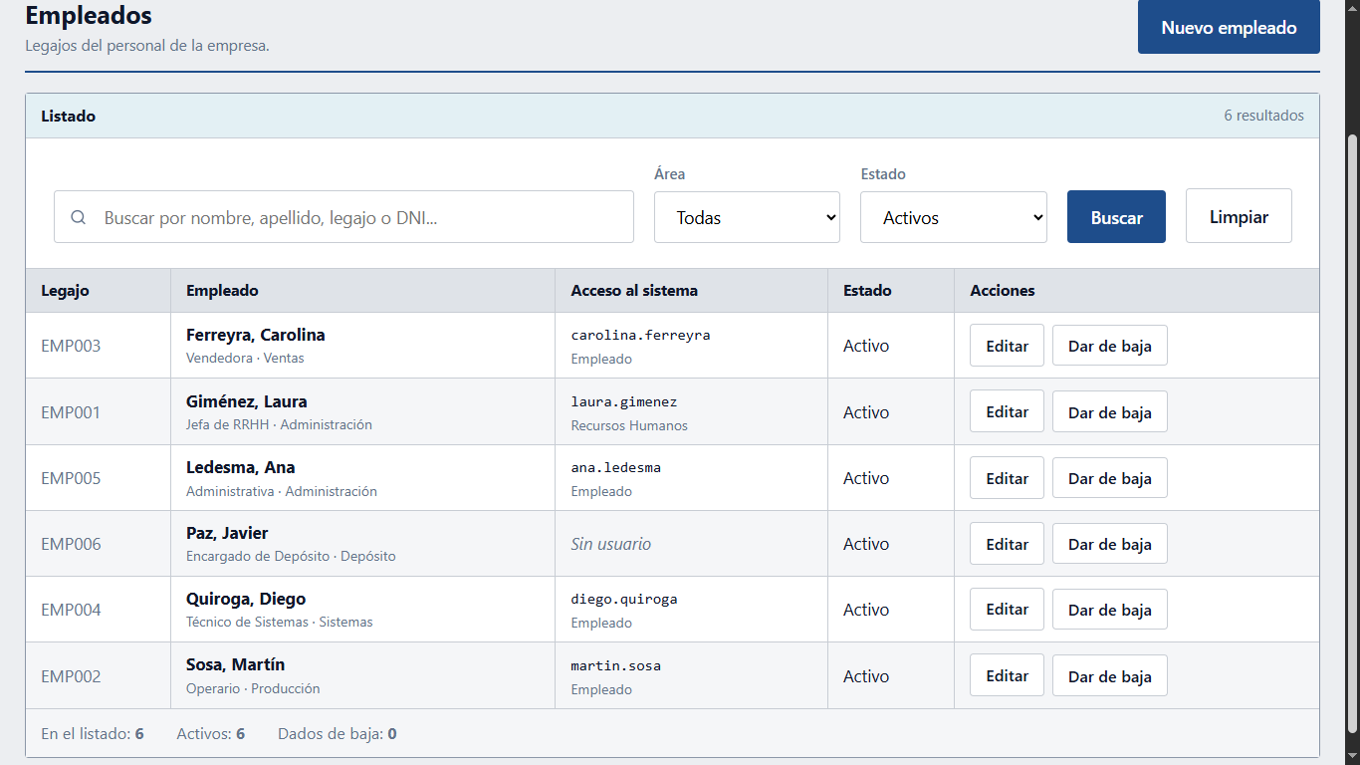
Listado del personal, con buscador y filtros.
Arriba hay un buscador que acepta nombre, apellido, legajo o DNI, y dos filtros: por área y por estado. Al pie del listado se ve cuántos empleados hay en total, cuántos activos y cuántos dados de baja.

Dar de alta un empleado
- Presione "Nuevo empleado".
- Complete los datos del legajo. El legajo, el apellido, el nombre, el DNI y la fecha de ingreso son obligatorios.
- En Datos laborales, cargue el cargo, el área y el valor hora. El valor hora es lo que cobra por hora trabajada y es lo que usa la pantalla de Liquidación.
- Si esa persona va a usar el sistema, escriba un nombre de usuario y una contraseña inicial. Si deja el usuario vacío, la persona queda cargada en el legajo pero no puede entrar ni fichar.
- Presione "Guardar cambios".
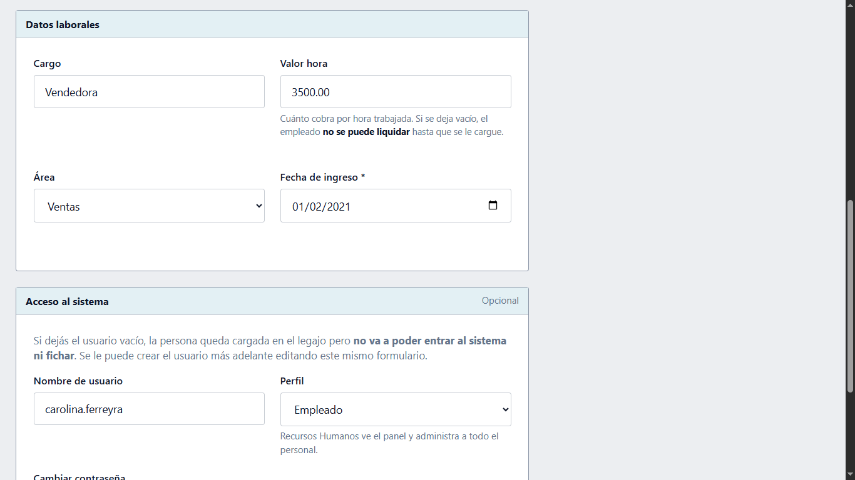
Datos laborales, con el campo de valor hora.
Si deja el valor hora vacío
El empleado queda cargado igual, pero la pantalla de Liquidación lo va a marcar como "No liquidable" y no lo va a sumar al total. El sistema prefiere avisar que falta el dato antes que suponer que esa persona cobra cero.

Dar de baja un empleado
Presione "Dar de baja" en la fila del empleado. La persona deja de aparecer en el listado de activos, no puede entrar al sistema y no se la cuenta en el panel.
La baja no borra nada: el legajo, las fichadas y las licencias quedan guardados. Si se borrara de verdad, los reportes de los meses anteriores quedarían mal. Para volver a verlo, cambie el filtro de estado a "Dados de baja".
Nadie puede darse de baja a sí mismo. Si el único usuario de Recursos Humanos se desactivara, el sistema quedaría sin administrador.

3.3 Asistencia
Desde acá se ficha y se controla el registro horario de todo el personal.
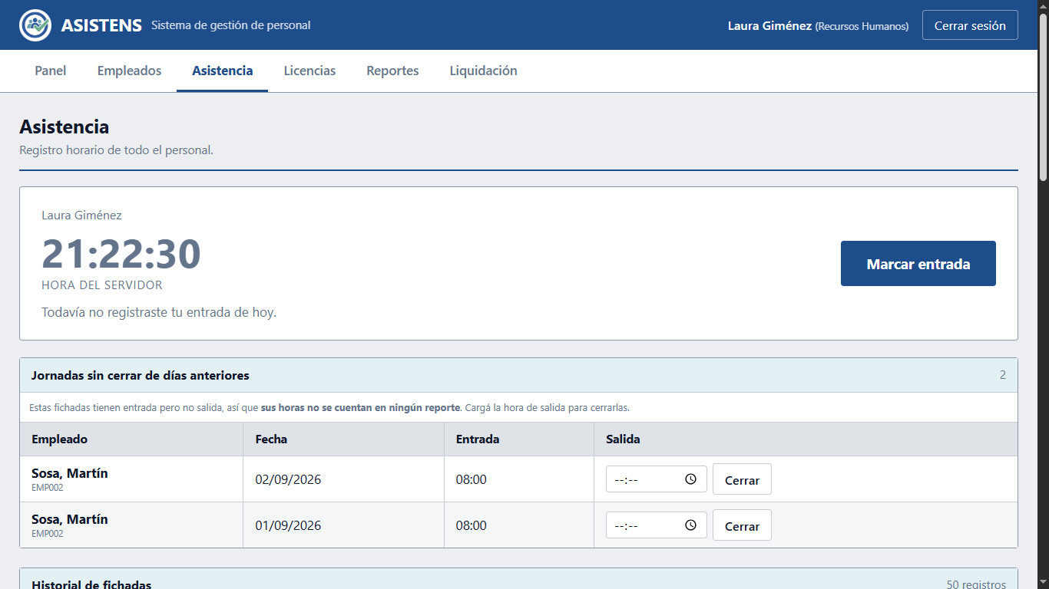
Asistencia: fichaje propio y jornadas sin cerrar.
Arriba está su propio panel de fichaje, igual al de cualquier empleado.
Debajo aparece el bloque "Jornadas sin cerrar de días anteriores". Son fichadas donde alguien registró la entrada y se fue sin marcar la salida. Esas horas no se cuentan en ningún reporte ni en la liquidación hasta que se corrijan. Para cerrarlas, escriba la hora de salida en el campo de esa fila y presione "Cerrar".
Más abajo está el historial completo, con filtros por empleado y por rango de fechas. Al pie de la tabla aparecen los totales: jornadas cerradas, total de horas y promedio por jornada.

3.4 Licencias
Acá se resuelven las solicitudes del personal.
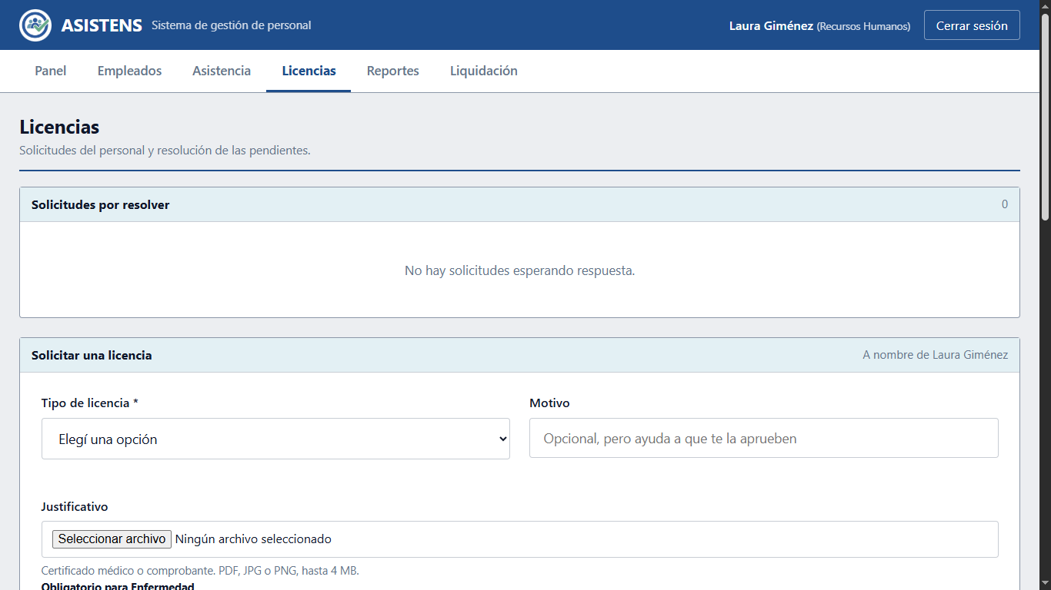
Solicitudes pendientes de resolución.
Cada solicitud pendiente muestra el empleado, el tipo, el período, la cantidad de días, el motivo y hace cuánto la pidió. Si el empleado adjuntó un certificado, aparece el enlace "Ver el justificativo adjunto": al tocarlo se abre el archivo.
- Para aprobarla, presione "Aprobar". El comentario es opcional.
- Para rechazarla, escriba primero el motivo en el campo de comentario y después presione "Rechazar". El motivo es obligatorio, y queda registrado para que el empleado sepa por qué.
Una vez resuelta, la solicitud pasa al historial y ya no se puede modificar. Queda como constancia de qué se decidió, quién lo decidió y cuándo.
Quién puede abrir un justificativo
Solo Recursos Humanos y el empleado dueño de esa licencia. Si otra persona intenta abrirlo escribiendo la dirección a mano, el sistema le contesta lo mismo que si el archivo no existiera, así tampoco puede averiguar qué licencias hay cargadas probando números.

3.5 Reportes
Es el reporte mensual de horas, pensado para imprimirse y archivarse.
- Elija el mes y el año.
- Si quiere el reporte de un solo sector, elija el área. Si no, deje "Todas".
- Presione "Generar".
- Para imprimirlo, presione "Imprimir reporte". El menú y los botones desaparecen y se agrega un encabezado con el mes y la fecha de emisión.
Si hay fichadas del período sin hora de salida, el sistema lo avisa arriba del reporte. Esas horas no están sumadas: conviene corregirlas desde Asistencia antes de dar el mes por cerrado.

3.6 Liquidación
Calcula, mes a mes, cuánto le corresponde cobrar a cada empleado.
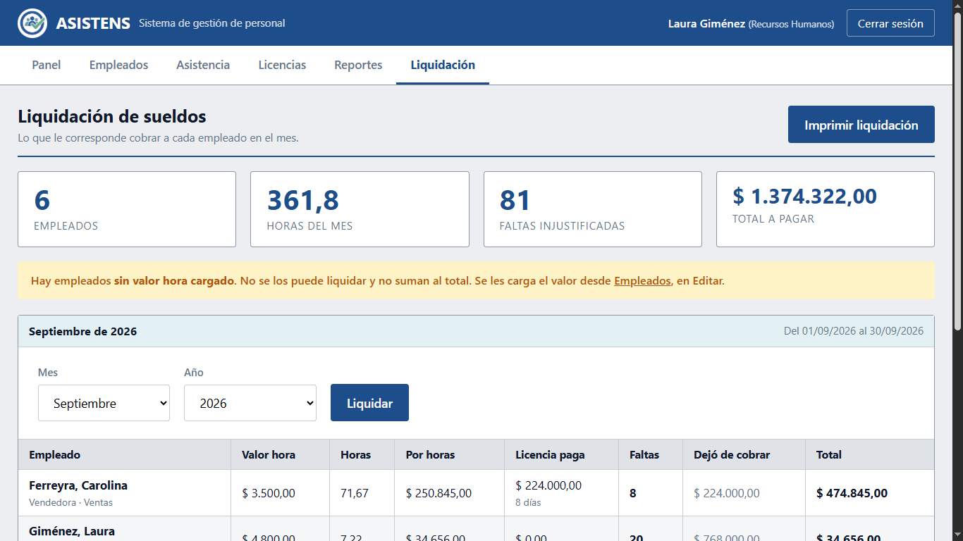
Liquidación mensual de sueldos.
- Elija el mes y el año.
- Presione "Liquidar".
- Para imprimir, presione "Imprimir liquidación".
Arriba aparecen cuatro cifras del mes: cuántos empleados, cuántas horas se trabajaron en total, cuántas faltas injustificadas hubo y cuánto hay que pagar entre todos.
La tabla muestra, empleado por empleado, el valor hora, las horas trabajadas, cuánto le corresponde por esas horas, cuánto por los días de licencia paga, las faltas, cuánto dejó de cobrar por esas faltas y el total.

Cómo se calcula
Concepto | Cómo entra en el cálculo
Horas trabajadas | Se pagan al valor hora del empleado. Solo cuentan las jornadas con entrada y salida registradas: una jornada sin cerrar no se paga hasta que se corrija.
Licencias con goce | Se pagan a 8 horas por día. Vacaciones, enfermedad, estudio, duelo y matrimonio son con goce.
Licencias sin goce | No se pagan. Están aprobadas, así que no son faltas, pero esos días no generan sueldo. Asuntos personales es sin goce.
Faltas injustificadas | Un día hábil sin fichada y sin licencia aprobada. No se paga, y tampoco se descuenta aparte: como se cobra por hora, ese día ya no generó sueldo, y descontarlo además sería cobrar dos veces la misma falta.
Dejó de cobrar | Es informativo. Muestra cuánto habría ganado si esos días hubiera venido. No se resta del total.
Empleados sin valor hora | Aparecen en gris como "No liquidable" y no suman al total. Arriba de la tabla sale un aviso.

No se cuentan los días anteriores a la fecha de ingreso del empleado, ni los días del mes que todavía no pasaron: si el mes está en curso, las faltas se cuentan hasta hoy.

4. Si usted es empleado
1. Escriba el nombre de usuario que le asignaron. Tiene el formato nombre.apellido.
2. Escriba su contraseña. Si quiere verificar que la escribió bien, toque el ojo que aparece a la derecha del campo. (Nombre: martin.sosa, Contraseña: Asistens26)
3. Presione "Iniciar sesión".
Al entrar verá dos solapas: Asistencia y Licencias. Solamente ve información suya.

4.1 Registrar entrada y salida
Arriba está el contador y el botón. Al llegar, presione "Marcar entrada". Al irse, el mismo botón dice "Marcar salida".
Sobre la hora que ve en pantalla
La hora que queda registrada la pone el servidor, no su computadora. El número que ve corriendo arranca de la hora que mandó el servidor al abrir la página. Cambiar la hora de su equipo no modifica lo que se guarda.
Debajo está su historial, con filtro por fechas, y al pie el total de horas y el promedio por jornada.
Si aparece el bloque "Jornadas sin cerrar", significa que algún día se fue sin marcar la salida. Esas horas no se cuentan hasta que Recursos Humanos las corrija: avise para que las cierren.

4.2 Pedir una licencia
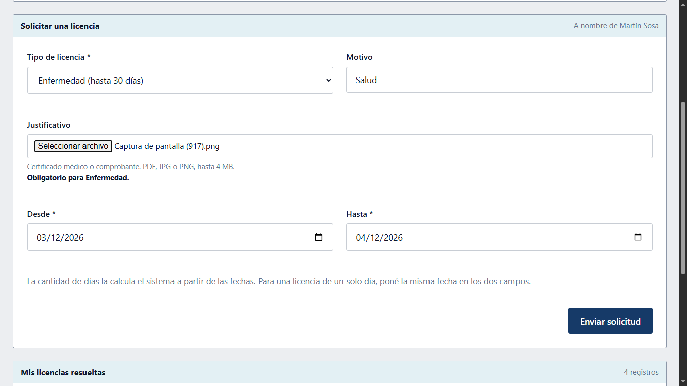
Formulario de solicitud, con el justificativo adjunto.
- Elija el tipo de licencia.
- Escriba el motivo. Es opcional, pero ayuda a que se la aprueben.
- Si el tipo lo exige, adjunte el certificado con el botón "Seleccionar archivo". Acepta PDF, JPG o PNG, hasta 4 MB.
- Complete la fecha de inicio y la de fin. Para una licencia de un solo día, ponga la misma fecha en los dos campos.
- Presione "Enviar solicitud".
La cantidad de días la calcula el sistema con las fechas: usted no la escribe.

El justificativo
Debajo del tipo de licencia hay un campo para adjuntar el certificado que respalda el pedido. En la mayoría de los tipos es opcional; en Enfermedad es obligatorio y el sistema no deja enviar la solicitud sin el archivo.
Tipo de licencia | Máximo de días | Con goce | ¿Exige certificado?
Vacaciones | 14 | Sí | No
Enfermedad | 30 | Sí | Sí
Estudio | 10 | Sí | No
Matrimonio | 10 | Sí | No
Duelo | 3 | Sí | No
Asuntos personales | 5 | No | No

Una vez enviada, la solicitud aparece en "Mis solicitudes pendientes" con el enlace al archivo que adjuntó, para que pueda comprobar que subió el correcto.
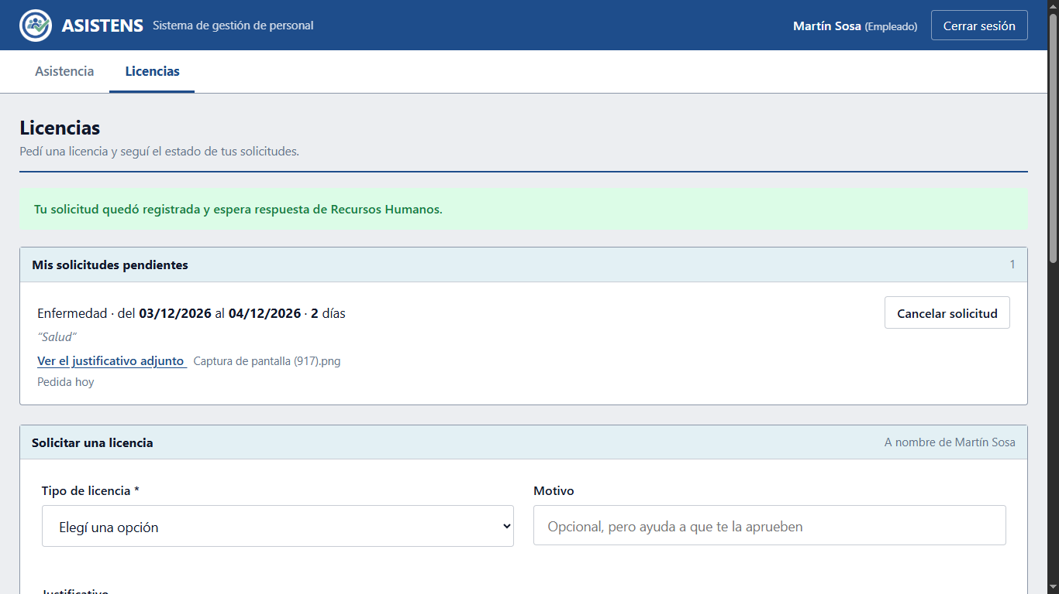
La solicitud enviada, con el justificativo adjunto.
Cada tipo de licencia tiene un tope de días. Si pide más, el sistema no la acepta y le indica cuántos permite ese tipo.
Tampoco puede pedir una licencia que se superponga con otra que ya tenga pendiente o aprobada. Si ocurre, el sistema le indica con cuál se superpone y con qué fechas.
Mientras la solicitud esté pendiente puede cancelarla. Una vez resuelta ya no se puede modificar, y aparece en su historial con el resultado y el comentario de Recursos Humanos.

5. Preguntas frecuentes
Pregunta | Respuesta
Me olvidé la contraseña. | El sistema no tiene recuperación automática. Pida en Recursos Humanos que le asignen una nueva desde la pantalla de Empleados.
Me equivoqué al fichar la entrada. | El empleado no puede modificar una fichada. Avise a Recursos Humanos, que puede corregirla desde la pantalla de Asistencia.
Fiché la entrada pero no la salida. | La jornada queda abierta y sus horas no se cuentan en el reporte ni en la liquidación. Recursos Humanos la ve en "Jornadas sin cerrar" y puede completarla.
Quiero pedir licencia por enfermedad y no tengo el certificado todavía. | No va a poder enviar la solicitud: ese tipo exige el archivo. Consiga el certificado, sáquele una foto o escanéelo, y cárguelo al pedir la licencia.
Adjunté el archivo equivocado. | Si la solicitud sigue pendiente, cancélela y vuelva a pedirla con el archivo correcto.
¿Quién puede ver mi certificado médico? | Solamente usted y Recursos Humanos. El archivo no queda en una carpeta que se pueda abrir desde el navegador, y el sistema controla quién lo pide antes de entregarlo.
¿Puedo ver las horas de otro compañero? | No. Cada empleado ve únicamente su propia información.
Aparece "Usuario o contraseña incorrectos" y estoy seguro de los datos. | Verifique que no haya quedado un espacio al final de la contraseña al pegarla. Si persiste, puede que su usuario esté dado de baja: consulte en Recursos Humanos.
La página no abre. | Verifique que en la computadora donde está instalado el sistema estén encendidos Apache y MySQL.
¿Se pueden cargar más empleados? | Sí, no hay límite. Se dan de alta desde la pantalla de Empleados.

